藤丰园林小程序开发文档

- 项目构成简介
项目分为小程序端和pc管理端
小程序端：前端使用微信原生小程序，后端使用微信云开发(数据库为微信云开发中的集合，图床使用微信云开发自带的云对象存储)
管理端：完全使用微信云后台中的微搭平台开发，其账户权限与小程序用户完全隔离。
- 小程序端介绍
小程序端功能主要为：用户登录，植物档案，商城，订单管理，植物识别，智能对话。
小程序前端路径在miniprogram内，其调用的云函数在cloudfunctions内。小程序页面声明路径miniprogram/app.json,页面路径miniprogram/pages
小程序后端使用微信云开发，id为cloud1-8gsievbe0e390ea8
在微信开发者工具内的云开发控制台可以找到云开发的详细信息，包括云函数、数据集合。如图
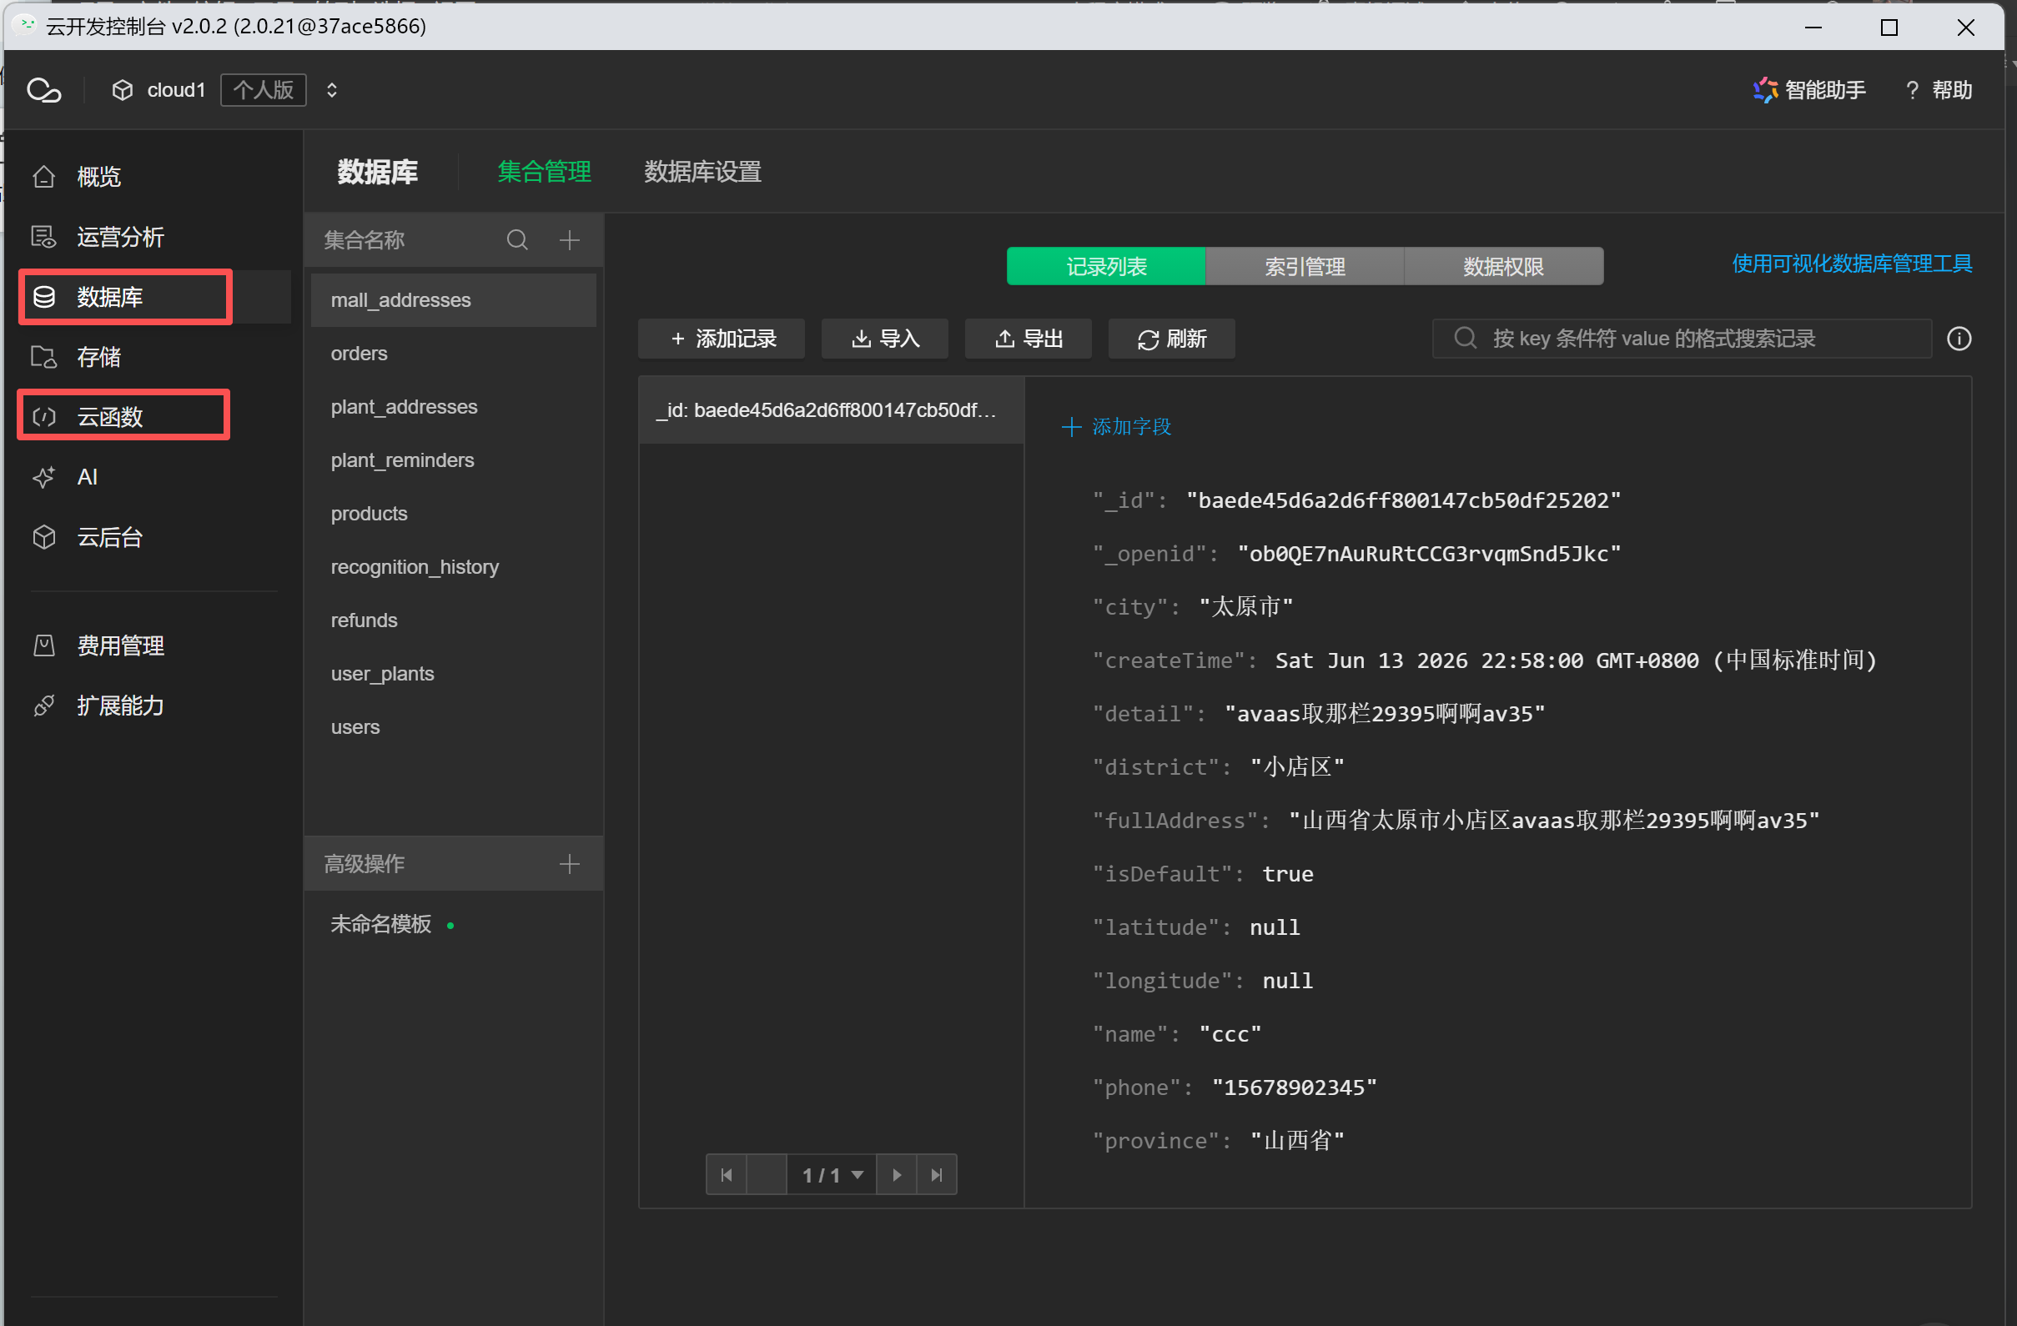
3.管理端介绍
从微信开发者工具->云后台，即可进入云后台开发页面。
在云后台开发页面左侧的微搭低代码->应用列表内可以看到目前云后台的开发页面，如图
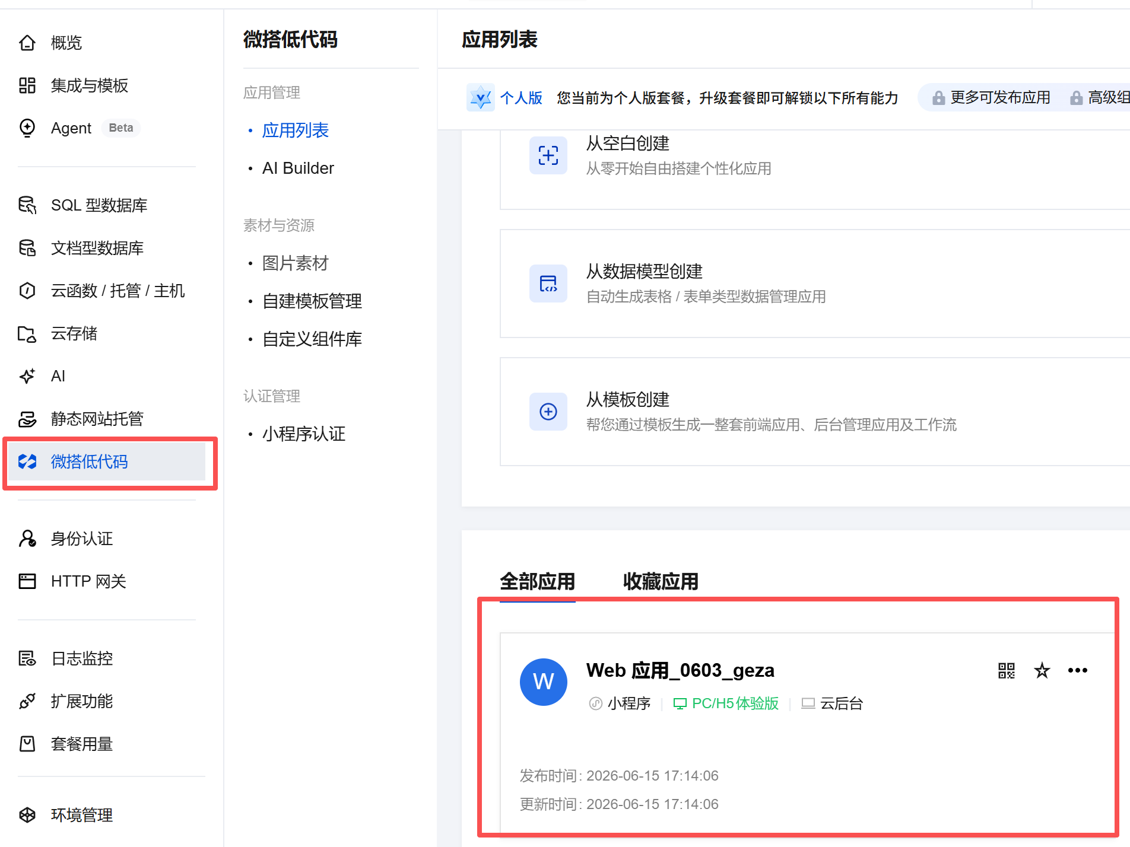
点击进入编辑后台管理页面，可以对管理端的页面和功能进行开发，目前的页面是根据云后台的数据集合创建并修改功能。
